Тэбэг

старинная бурятская и монгольская игра

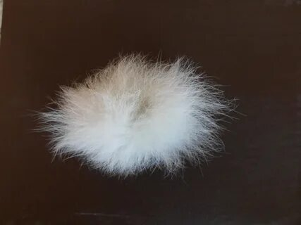

Тэбэг (Зоска) – старинная бурятская и монгольская игра, забава. Название Зоска – это искаженное китайское слово, означающее монето. Дело в том, что в этой игре буряты халхасцы часто использовали в качестве битка тяжелые китайские монеты, или нескоьлько монет, связанных мужду собой. Зоской так же мог быть же кусочек олова, выплавленный по форме монет. По-бурятски, эта игра называется «Тэбэг».  
  
Задача – сделать как можно больше ударов, не давая ей упасть на землю.  
  
Подвижная игра «Зоска» является прекрасным средством развития и совершенствования движений детей, укрепления и закаливания их организма. При многократном повторении элементов игры развиваются и совершенствуются такие физические качества, как:

* Быстрота двигательной реакции;
* Быстрота движений ногами;
* Общая выносливость;
* Статическое и динамическое равновесие;
* Гибкость;
* Ловкость;
* Координация движений в пространстве.

Тэбэг — это бита. Она очень проста в изготовлении. С одной стороны, кусочек плавленного свинца, к нему приклеивается кусочек шкуры или бараний, или козы. А некоторые умельцы свой тэбэг украшают кусочком медвежьей шкуры.

Правила игры очень просты - внутренней стороной стопы нужно как можно больше раз набить очков. Такое развлечение есть, практически, у всех народов, и называется по-разному: зоска, жестка, чеканка, тэбэг, лянга, маялка.

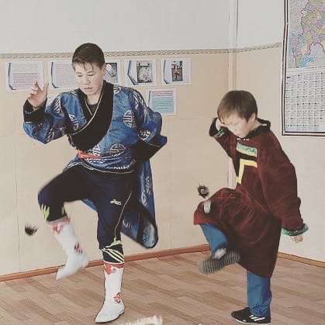

**«Шагай наадан» – бурятская народная игра в кости.**  
  
Зимний вид бурятской народной игры «Шагай Наадан» возрождается, сохранив все особенности и правила. Игры, которые устраивались на второй-третий день Сагаалгана (Новый год по лунному календарю) были не ради развлечения, они призывали благополучие, счастье, здоровье, плодородие и богатство.  
  
«Шагай наадан» – символ жизни и плодородия. Одновременно это символ скотоводства, обозначающий «табан хушуун мал» - традиционные пять видов скота, которые имелись у бурят: хонин (овца), ямаан (коза), ухэр (корова), морин (лошадь), тэмээн (верблюд).

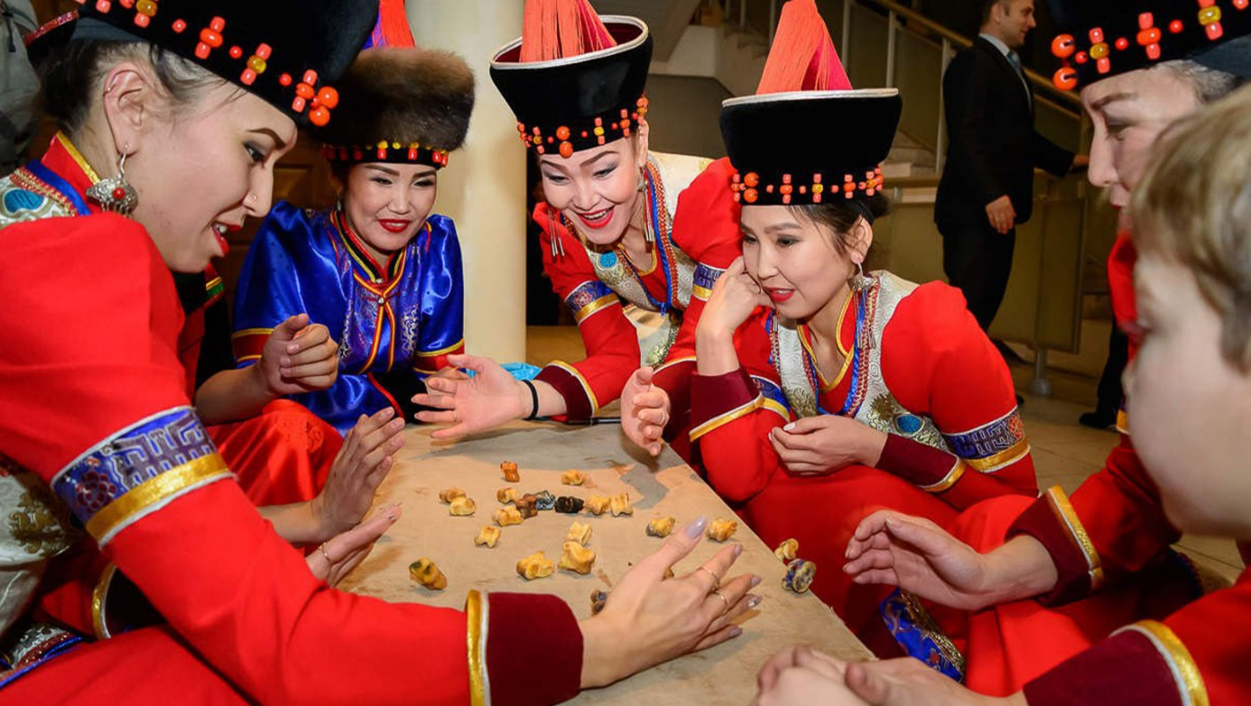

**Описание**  
  
**Няhалалга – «Щелканье»**  
Игра проходит в 2 этапа.  
Начинает игру тот, у кого при жеребьевке (бросании костей) выпадет наибольшее количество бүхэ. Сначала игроки бросают на кон по одинаковому количеству костей так, чтобы они ложились не кучей, а вразброс.  
  
Играющие щелкают по косточке, направляя кости на одинаковые, например, бухэ на бухэ, хонхо на хонхо и т.д. Косточка должна идти, не задевая другие косточки, кроме цели, косточка-цель, откатываясь от удара, так же не должна задевать соседние косточки.  
  
При правильном попадании играющий берет одну косточку себе на выбор ту, которую сбил, или ту, которой сбил. Игрок не должен забирать выигранную кость той рукой, которой щелкал. В противном случае, считается ошибкой. Если играющий промахнется, он передает ход другому игроку. Так продолжается до тех пор, пока на кону не остается три косточки. В этом случае начинается заключительный этап игры. Когда остается 3 косточки, тот, кто в данный момент играет этими костями, собирает и бросает все 3 косточки.  
  
Если выпадают все 3 одинаковые косточки, то тот, кто успеет их взять первым, тот и забирает их себе. Если выпадает 2 одинаковых кости, то игрок щелкает одинаковые кости как на первом этапе. Если ему удается, то игра заканчивается. Если нет, то кости передаются следующему игроку по солнцу. Выиграет тот, у кого наибольшее количество косточек.  
  
**Кроме этого необходимо помнить следующие правила:**

* Шагай бьют средним пальцем правой руки, выигранные лодыжки забирают только левой рукой.
* При щелчке и при собирании выигранных шайгай нельзя задевать остальные лодыжки.
* При подготовке к щелчку нельзя, нацелившись на одну пару, переходить на другую.

**Шагай шyyрэлгэ**  
Каждый игрок подбрасывает четки – **«шyyрэгшэн»** - вверх: пока четки летят, игрок должен успеть отделить от общей кучи горстку косточек и успеть поймать четки одной рукой, не задевая четками стола, не прижимая к груди. Подбросив четки вторично, игрок захватывает в горсть любое количество по желанию косточек, не задевая при этом другие кости, и должен успеть подхватить летящие четки - этой же рукой.  
  
Считается ошибкой, если четки при падении задели грудь или стол, или были взяты на грудь или живот, из взятой горсти костей какая-либо выпадет, при захвате задеты соседние косточки. Если захват осуществлен по этим правилам, то эти косточки считаются выигранными. По нашим турнирным правилам, независимо от исхода попытки, ход передается следующему игроку. Игра идет до тех пор, пока не закончатся косточки на столе. В результате выигрывает тот, кто собрал наибольшее количество косточек.  
  
**Мори урилдаан – «Конские бега»**  
Играющие выбирают по одному «бегунцу» из свободной кучи лодыжек и ставят их по обеим сторонам первой в ряду лодыжки. Затем берут пять лодыжек и бросают их на кон по очереди. Если среди них окажется «конь» (стоящий боком), бросающий берёт своего коня и ставит рядом со второй лодыжкой в ряду, если окажется два «коня», ставит рядом с третьей, если три – рядом с четвёртой и т.д. Если ни одна из лодыжек не упадёт в положении «коня», то конь бросающего игрока остаётся на месте. Остальные играющие проделывает то же самое, берут своего коня и ставят рядом со второй лодыжкой в ряду.  
  
После нескольких попеременных «бросаний» чей-нибудь ретивый конь проходит все двенадцать лодыжек ряда. Значит, он и выиграл бега.